**森林火险气象等级预报**

2025年06月28日

**湖南省气象台 签发：陈静静**

一、未来三天天气预报

**受高空低槽及低层切变线影响，今晚至29日白天湘东北局地有暴雨，雷雨时局地阵风7～9级。29日晚开始副高逐渐西伸，全省以多云天气为主，午后多阵雨或雷阵雨。具体预报如下：**

**今天晚上至明天白天**，多云，有阵雨或雷阵雨，其中湘中以北中到大雨，岳阳（市区、华容、临湘、岳阳县）有暴雨；南风2～3级，雷雨时局地阵风7～9级；最高气温32～35℃，最低气温22～26℃。

**29日晚上至30日白天**，多云到晴天，湘西、湘南有阵雨或雷阵雨，湘西北局地中雨；南风2～3级；最高气温32～36℃，最低气温23～26℃。

**30日晚上至7月1日白天**，多云间晴天，大部分地区有阵雨或雷阵雨，湘西北局地中到大雨；最高气温32～36℃，最低气温23～27℃。

二、未来三天森林火险气象等级预报

**29日**，全省大部分地区森林火险气象等级较低。（图1)

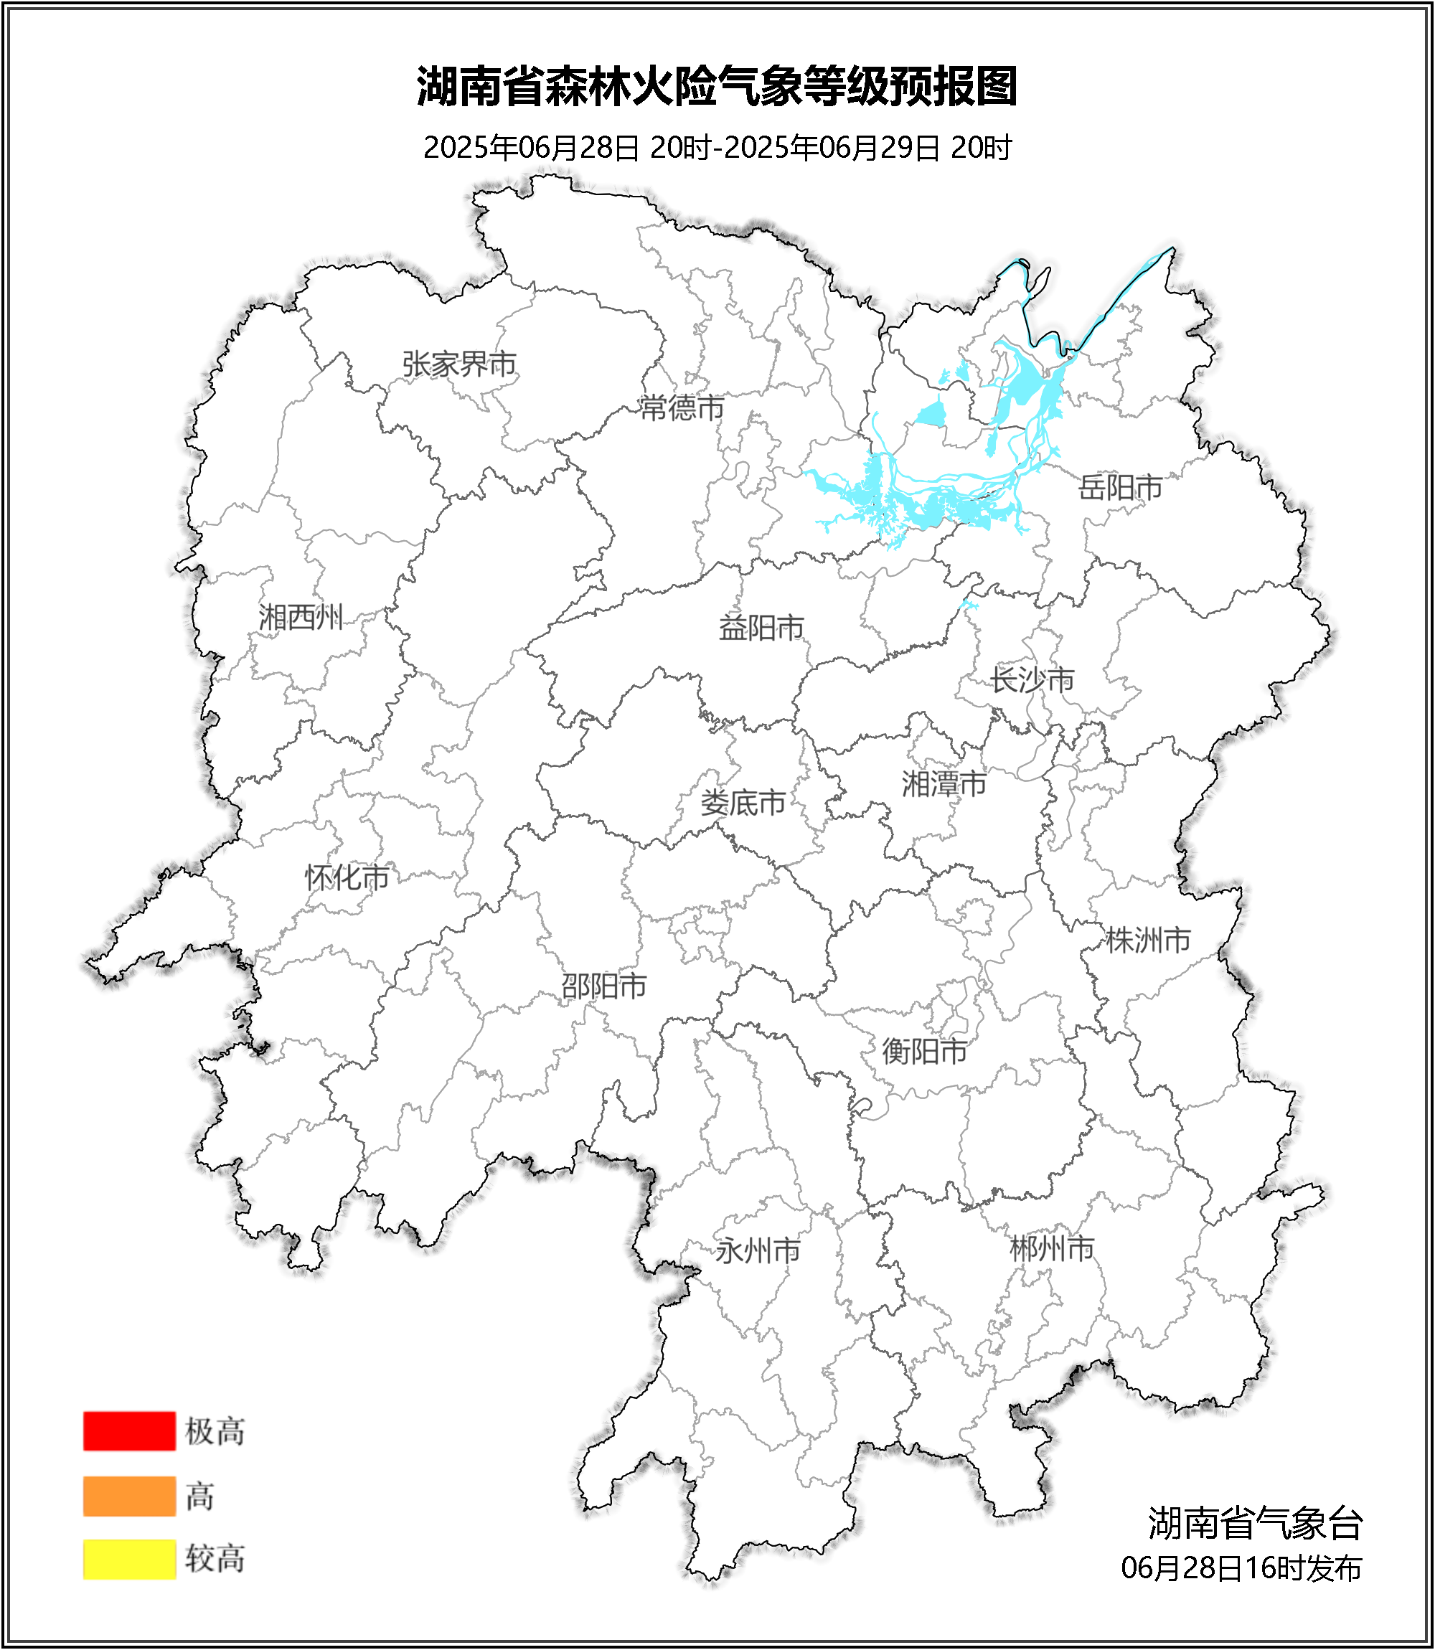

**图1 湖南森林火险气象等级预报（06月29日）**

**30日**，全省大部分地区森林火险气象等级较低。（图2)

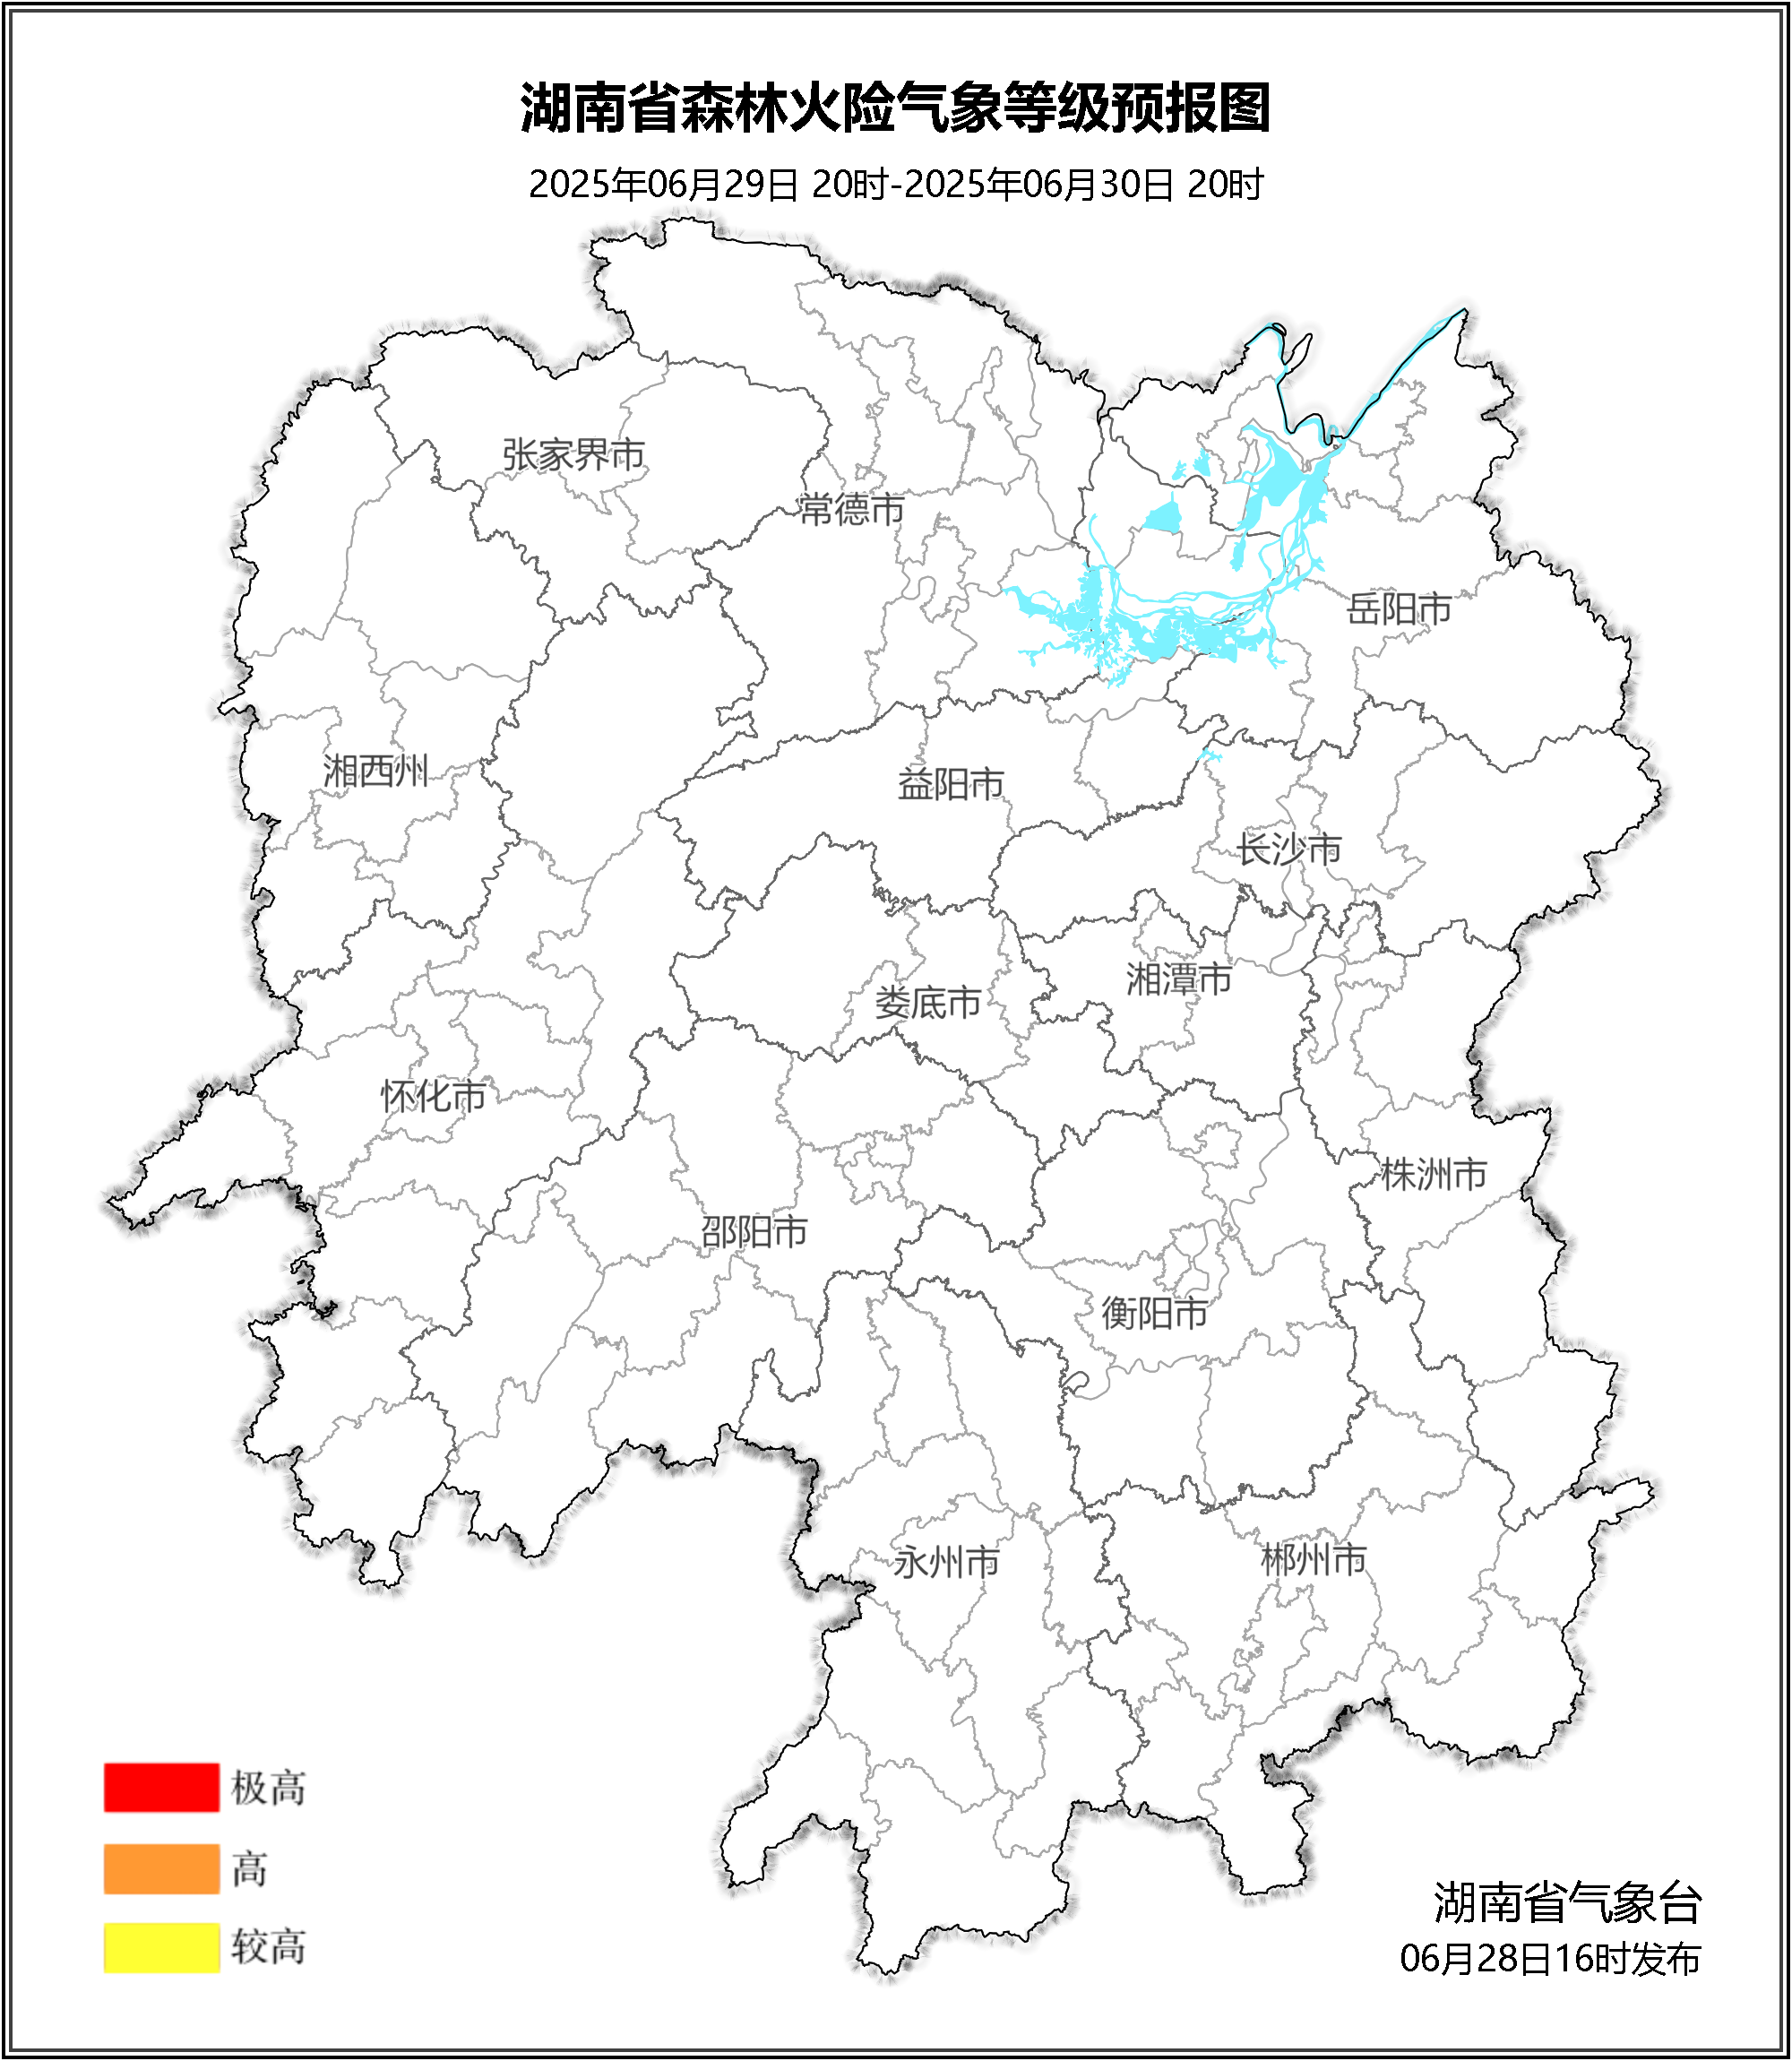

**图2 湖南森林火险气象等级预报（06月30日）**

**07月01日**，全省大部分地区森林火险气象等级较低。（图3)

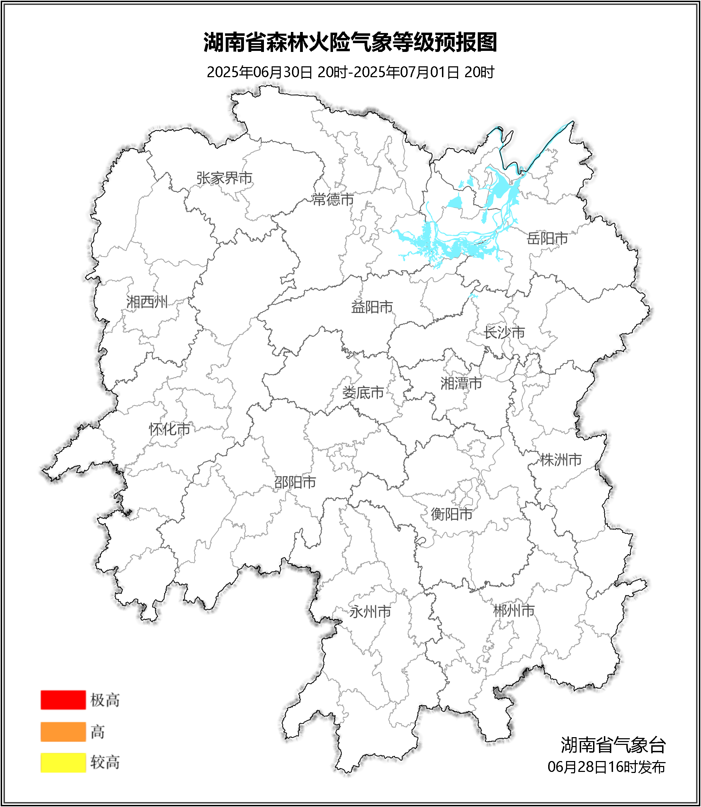

**图3 湖南森林火险气象等级预报（07月01日）**

三、关注与建议

未来三天，全省大部分地区森林火险气象等级较低。

湖南省气象台